|  |  |
| --- | --- |
|  | **Министерство науки и высшего образования Российской Федерации Мытищинский филиал**  **Федерального государственного бюджетного образовательного учреждение**  **высшего образования**  **«Московский государственный технический университет**  **имени Н.Э. Баумана**  **(национальный исследовательский университет)»**  **(МФ МГТУ им. Н.Э. Баумана)** |

ФАКУЛЬТЕТ ______космический__________________________________________________

КАФЕДРА ________К-3___________________________________________________________

**отчет**

***К ЛАБОРАТОРНОЙ РАБОТЕ***

***№3.4***

***_______________________________________________***

# *________________________* по ДИСЦИПЛИНЕ

**«Сети эвм и телекоммуникации»**

***_______________________***

***_______________________________________________***

***_______________________________________________***

***_______________________________________________***

***_______________________________________________***

Студент ____К3-73Б_____ **_________________ _**Ю.А.Цветков **______**

(Группа) (Подпись, дата) (И.О.Фамилия)

Преподаватель **_________________ _**И.И. Гизбрехт**______**

(Подпись, дата) (И.О.Фамилия)

*2022 г.*

**Задание на лабораторную работу**

1. Ознакомиться с моделированием локальной сети в среде NetEmul.

**Выполнение лабораторной работы**

Настройка сетевой карты 1 компьютера:

Настройка сетевой карты 2 компьютера:

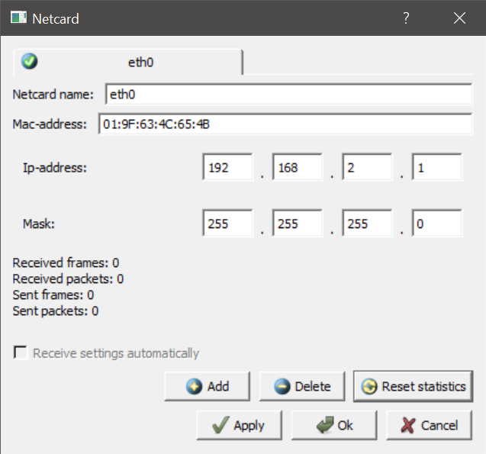

Настройка сетевых карт роутера:

Также компьютерам были назначены соответствующие дефолтные шлюзы. В результате получилась следующая сеть:

